Міністерство освіти і науки України

Інститут телекомунікацій, радіоелектроніки та електронної техніки

**Звіт до лабораторної роботи № 7**

# Тема: «Арифметичні операції та вирази мови C»

з дисципліни «Програмування частина 2»

Варіант № 6

виконав студент групи АП-11

Головацький Назар

перевірив доцент кафедри ТК

Чайковський І.Б

Львів 2024

**Мета роботи:** Вивчити арифметичні операції та вирази мови C

**Завдання**  
  
2. Здійснити виконання усіх прикладів, представлених у теоретичних відомостях, після чого представити скріни їх коду та результати їх виконання у звіті.

1)

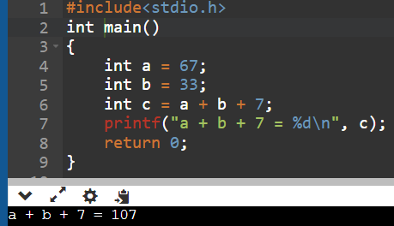

2)

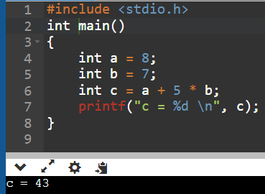

3. Набрати текст нижченаведеної програми, виправити усі синтаксичні помилки, здійснити її компіляцію 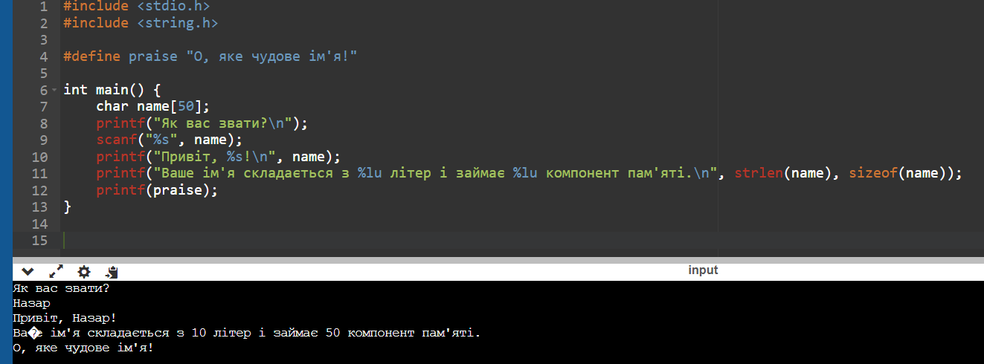

4. Виконати нижченаведені програми. Скріни коду набраних програм та її їх результати роботи представити у звіті.

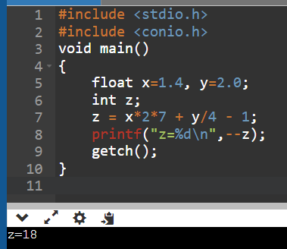

4.1

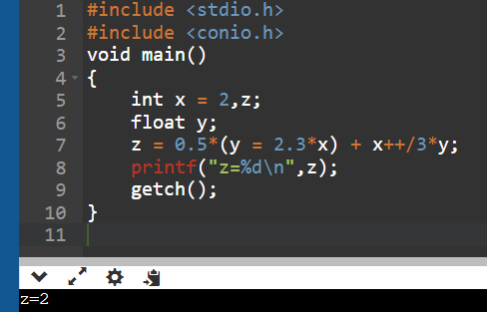

4.2

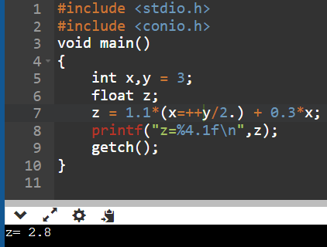

**Висновок:** я вивчив арифметичні операції та вирази мови C